«Советы по сохранению и укреплению своего здоровья».
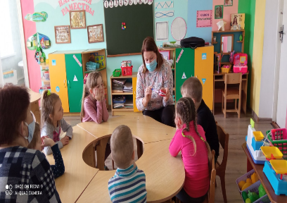
01.04.2021
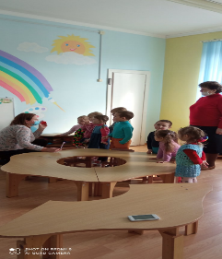
Под таким названием проведен час информирования на базе ГУО «УПК Крутиловичский детский сад – средняя школа» для детей посещающие дошкольное учреждение в рамках районного проекта «Крутиловичи – здоровый поселок». Валеолог центра гигиены рассказала ребятам о том, что гигиенические процедуры не должны ограничиваться только лишь чисткой зубов в домашних условиях. Очень важна профилактическая гигиена полости рта как комплексное мероприятие, включающее в себя и ежедневную чистку зубов, и посещение стоматолога минимум раз в год. Особое внимание во время мероприятия уделили правильному набору индивидуальных средств для ежедневного ухода за полостью рта. В практической части занятия участники мероприятия на макете челюсти поучились специальным правилам чистки зубов, а также узнали, какие продукты помогут сохранить зубы крепкими и здоровыми.
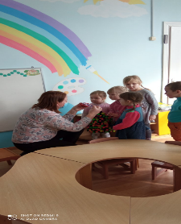
В заключение даны рекомендации участникам мероприятия по сохранению и укреплению своего здоровья.

Материал подготовила валеолог ГУ «Дятловский райЦГЭ» Наталья Ивановна Юреня

